이력서
●ꢀ 기본정보
성명
생년월일
핸드폰번호
주소
ꢀ ꢀ ꢀ ꢀ ꢀ ꢀ ꢀ ꢀ ꢀ ꢀ ꢀ ꢀ ꢀ ꢀ ꢀ ꢀ ꢀ ꢀ ꢀ ꢀ ꢀ ꢀ ꢀ ꢀ ꢀ ꢀ ꢀ ꢀ ꢀ (영문)
성별
ꢀ 남ꢀ ꢀ /ꢀ ꢀ 여
이메일
●ꢀ 학력사항
기간(입학연도-졸업연도)
학교명
학과(전공)
성적(학점)
●ꢀ 경력사항ꢀ 및ꢀ 대외활동
기간
직급/직책
근무처ꢀ 및ꢀ 활동기관
담당업무
●ꢀ 자격증
자격명
발행처/발행기관
취득일

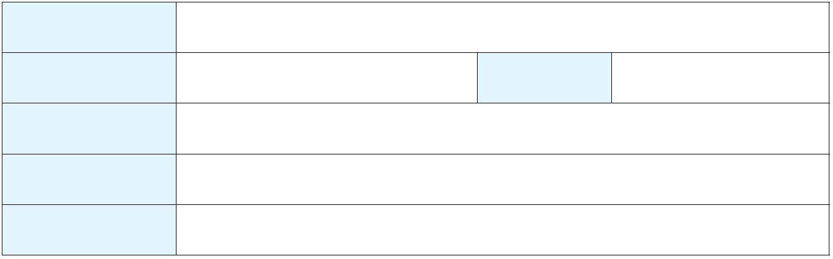
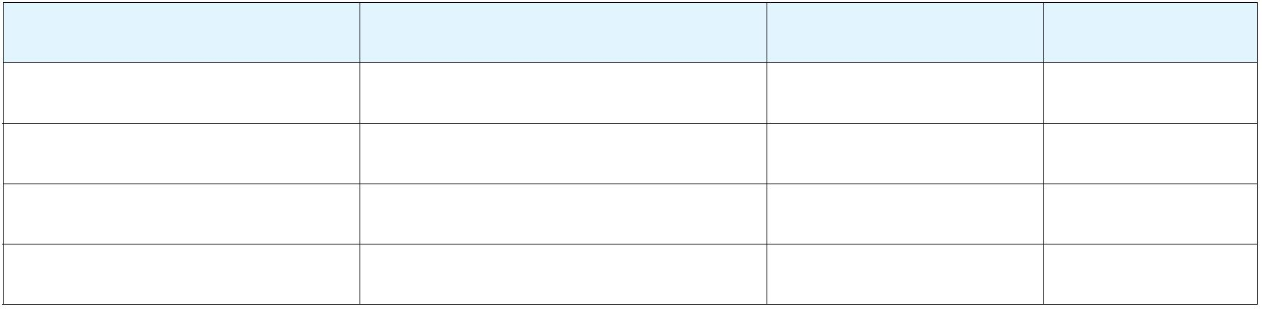
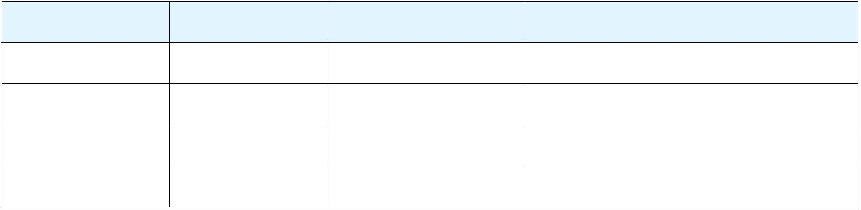
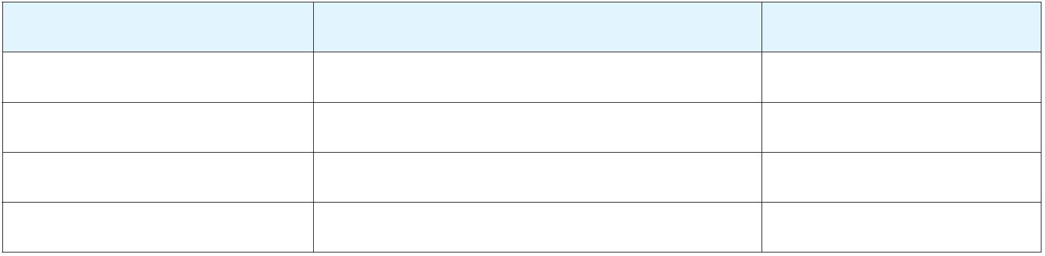

자기소개서
●ꢀ 지원동기
●ꢀ 직무관련ꢀ 경험
●ꢀ 기타ꢀ 자기소개ꢀ 및ꢀ 역량ꢀ /ꢀ 입사ꢀ 후ꢀ 포부ꢀ


